Grafana数据可视化和监控平台使用指南使用指南

# 商品说明

Grafana 是一款开源、跨平台、高度可扩展的数据可视化与监控分析工具，旨在帮助用户将分散的数据源转化为直观、可交互的仪表盘（Dashboard），实现数据的实时监控、趋势分析与问题定位。

本商品通过鲲鹏服务器+Euler2.0部署。

# 商品购买

您可以在云商店搜索“Grafana数据可视化和监控平台”。

其中，地域、规格、推荐配置使用默认，购买方式根据您的需求选择按需/按月/按年，短期使用推荐按需，长期使用推荐按月/按年，确认配置后点击“立即购买”。

# 商品资源配置

商品支持**ECS控制台配置**，下面对资源配置的方式进行介绍。

## ECS控制台配置

### 准备工作

在使用ECS控制台配置前，需要您提前配置好**安全组规则**。

**安全组规则**的配置如下：

* 入方向规则放通端口3000，源地址内必须包含您的客户端ip，否则无法访问
* 入方向规则放通CloudShell连接实例使用的端口22，以便在控制台登录调试。
* 出方向规则一键放通

### 创建ECS

前提工作准备好后，选择ECS控制台配置跳转到购买ECS页面，ECS资源的配置如下图所示：

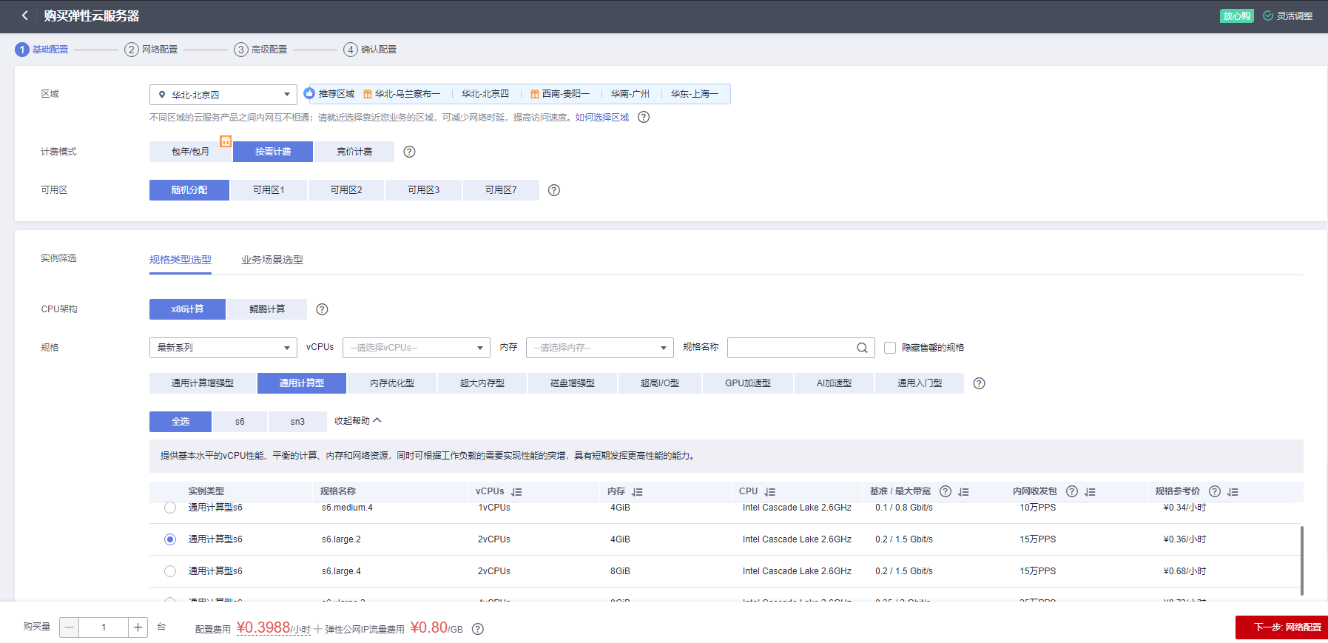

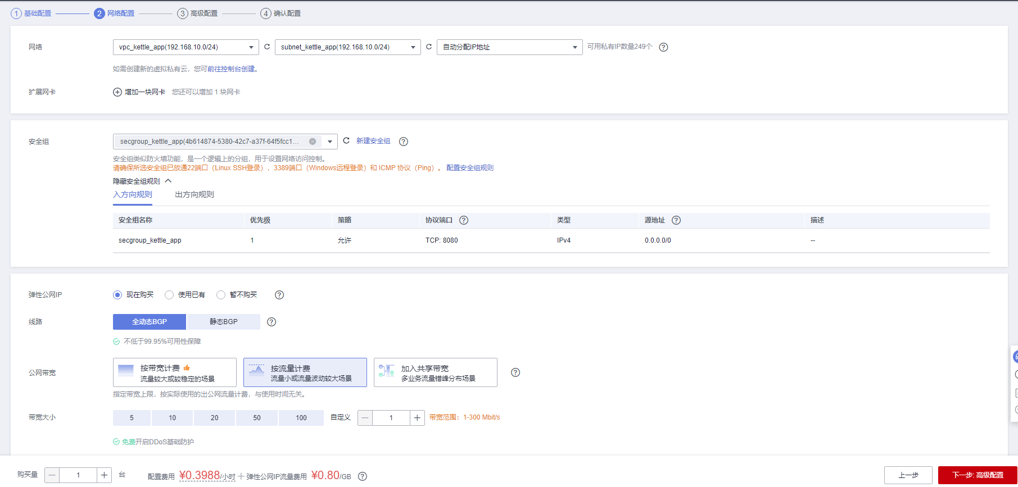

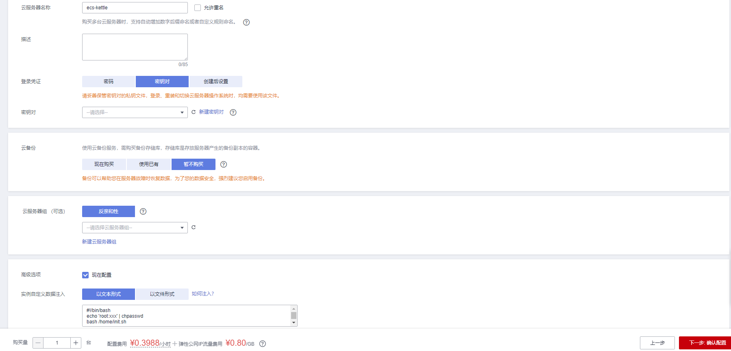

**值得注意的是：**

* VPC您可以自行创建
* 安全组选择3.1.1章节中配置的安全组
* 弹性公网IP选择现在购买，推荐选择“按流量计费”，带宽大小可设置为5Mbit/s
* 其余默认或按规则填写即可。

# 商品使用

## Grafana 使用

****IP+3000访问UI****

username: admin

password: admin

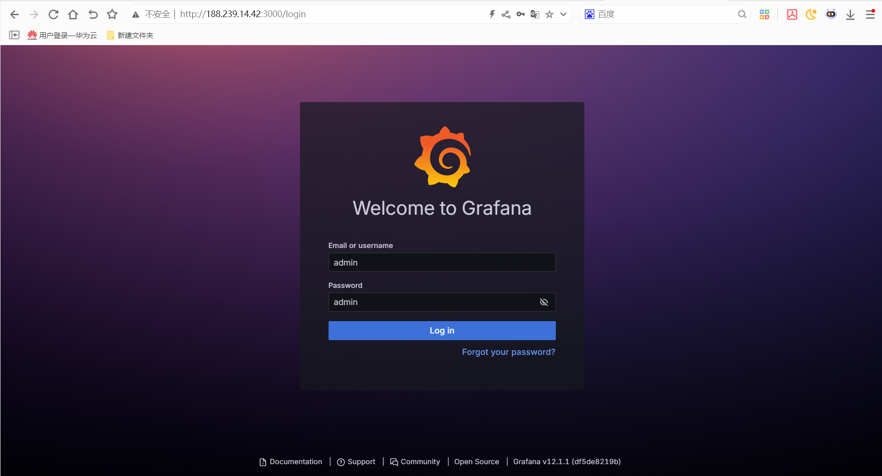

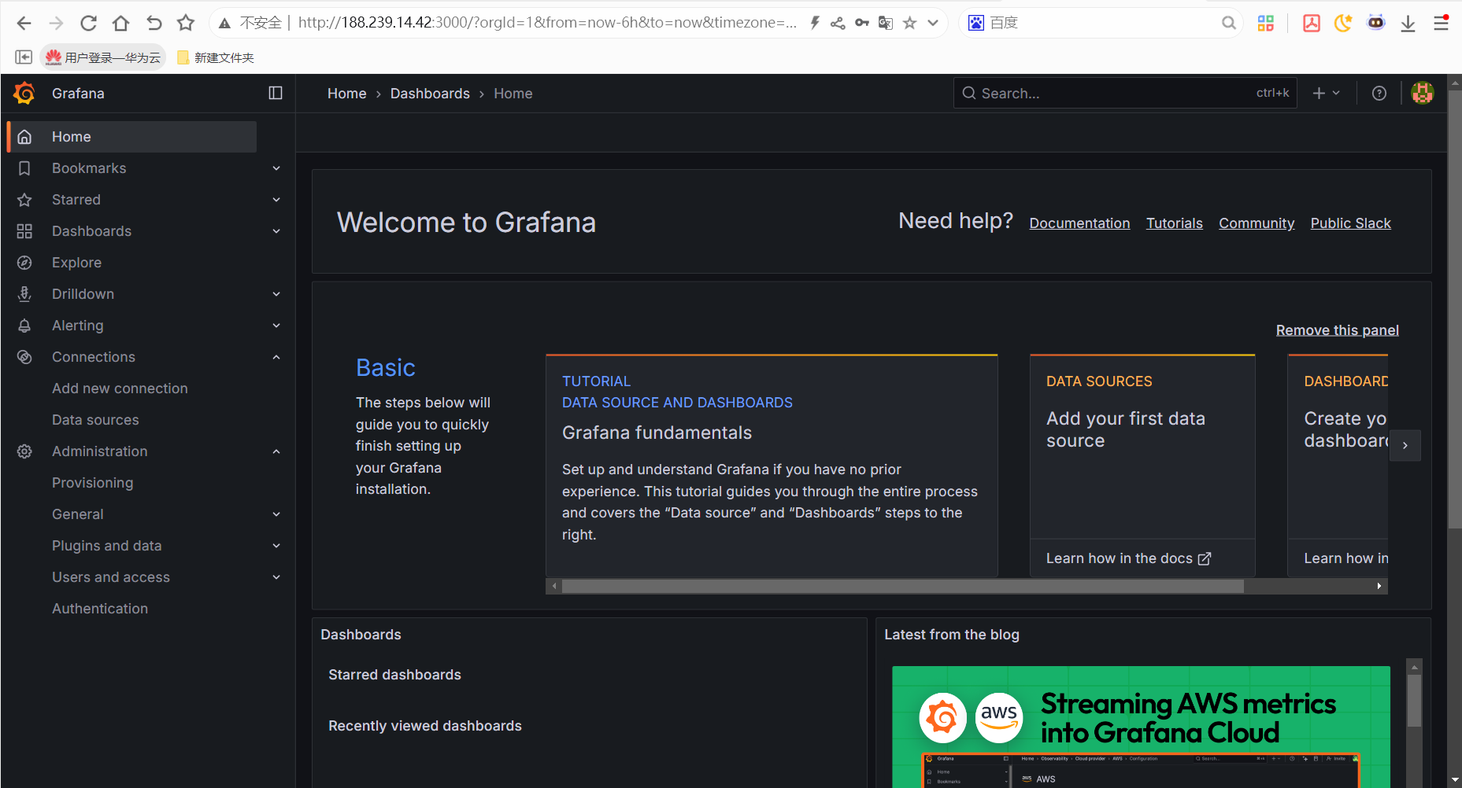

## 参考文档

* [grafana官网](https://grafana.com/)